# Update AfsprakenProgramma 2017 0.20.31

29-11-2017 0.20.30-beta Ped TPN totalen berekening bug fiks verkeerde totaal berekening

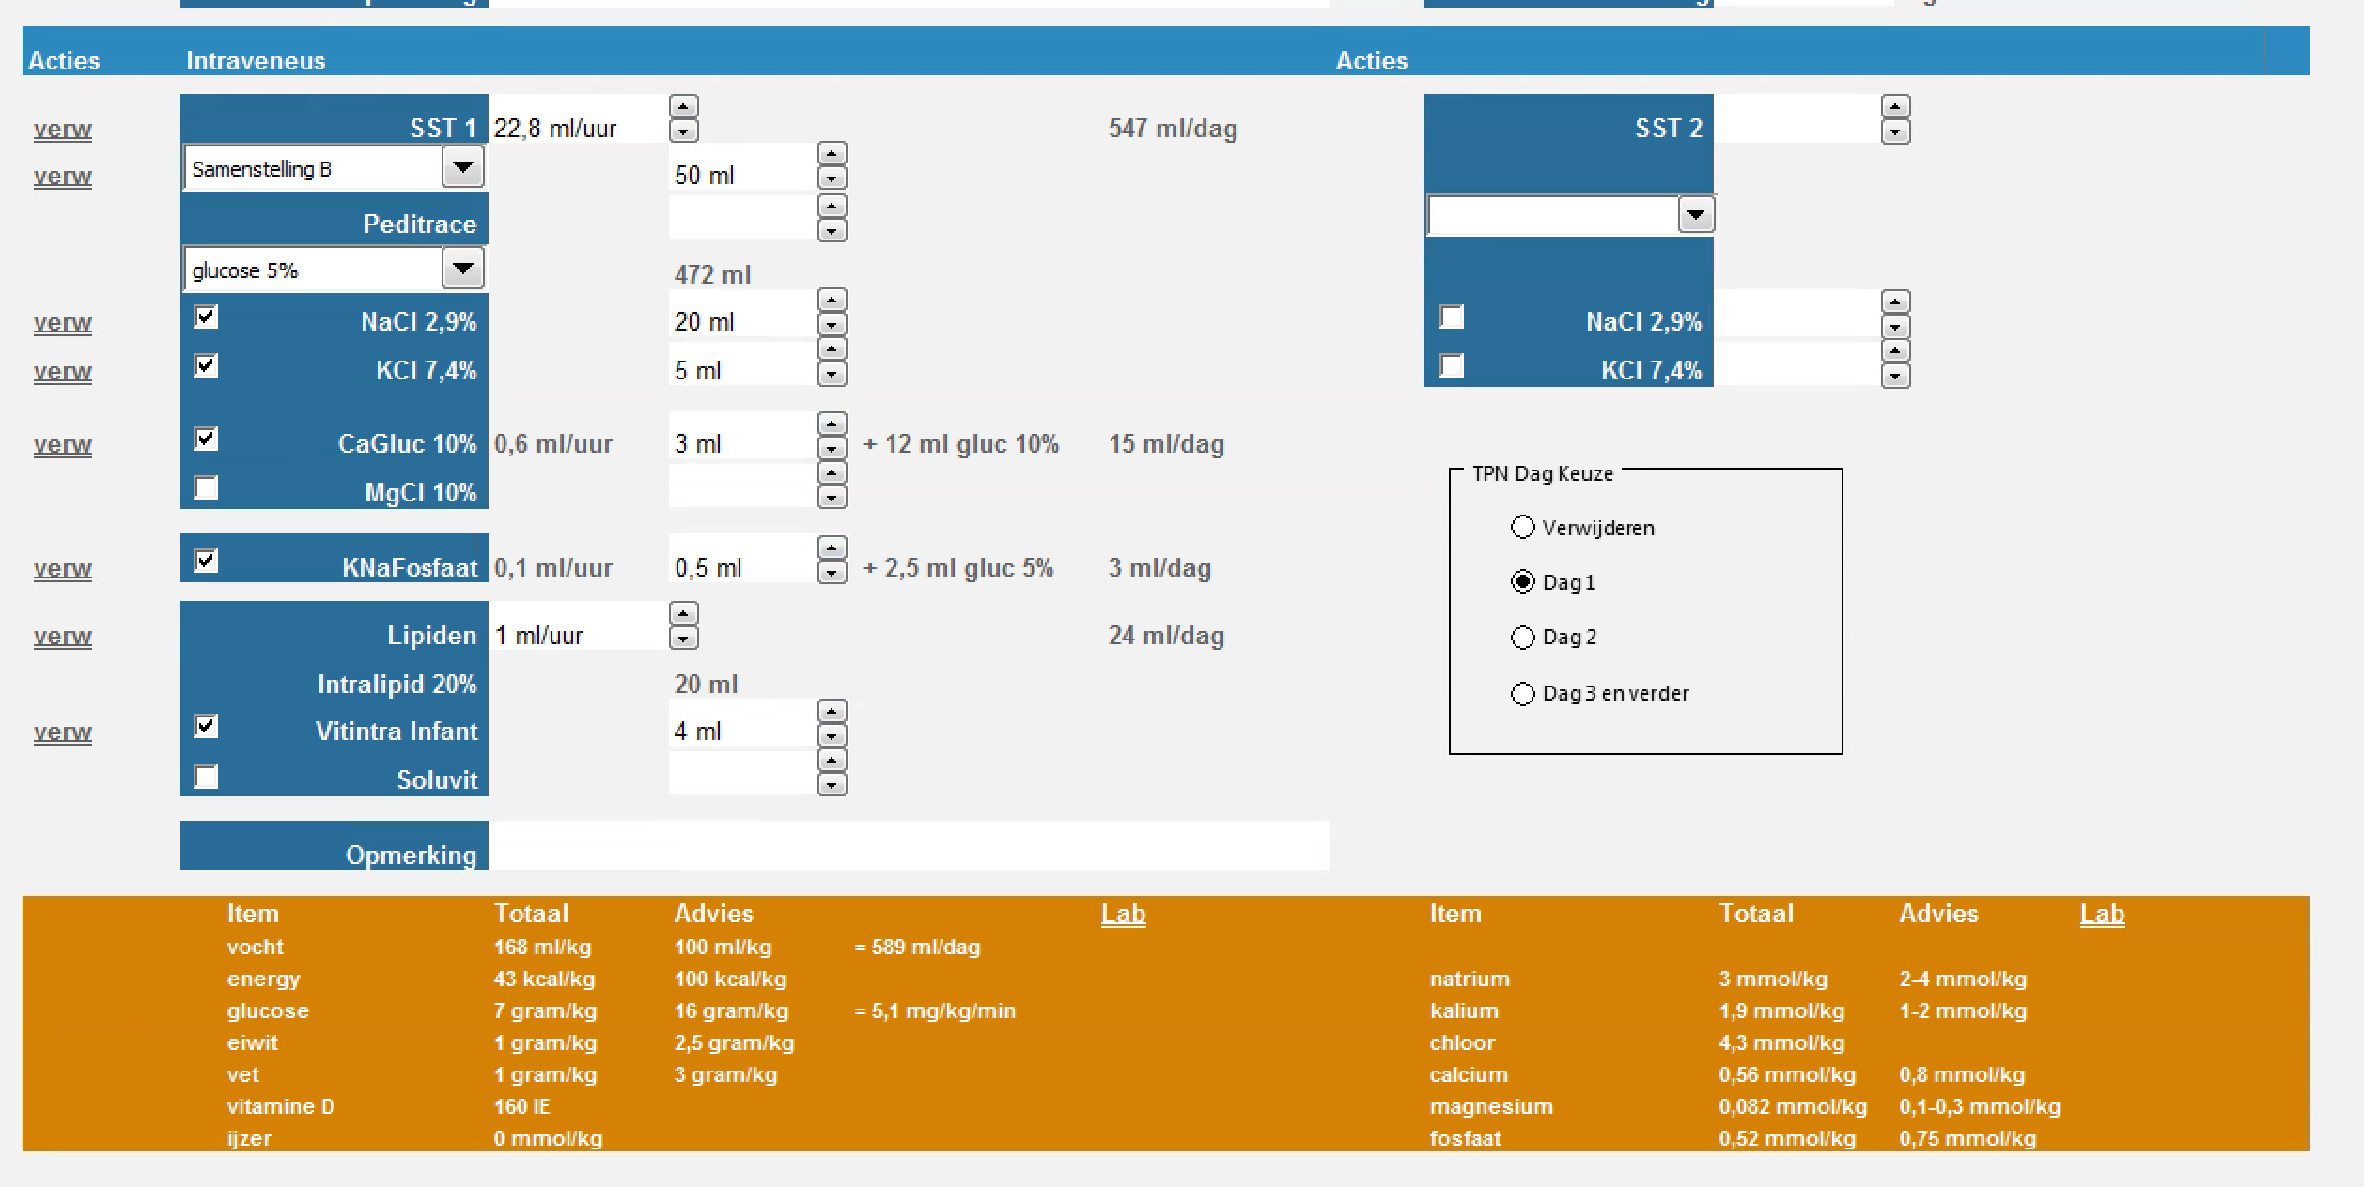

29-11-2017 0.20.29-beta Ped Cont Med fiks missend commentaar



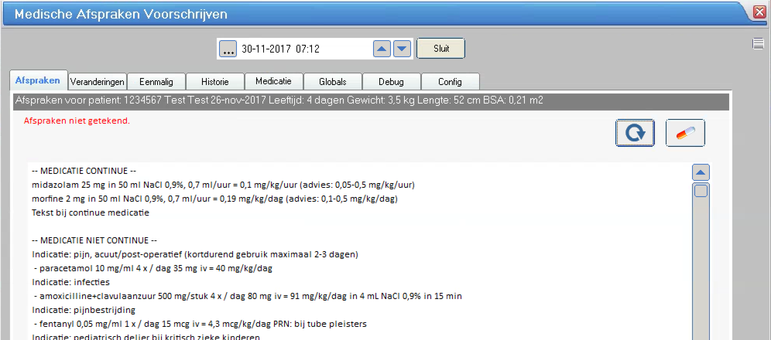

29-11-2017 0.20.28-beta Neo Infuusbrief fiks verwijderen zijlijn Extra leegmaken

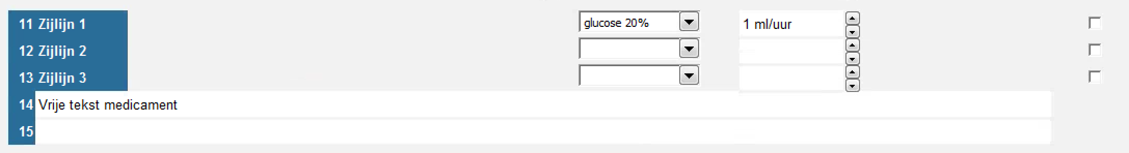

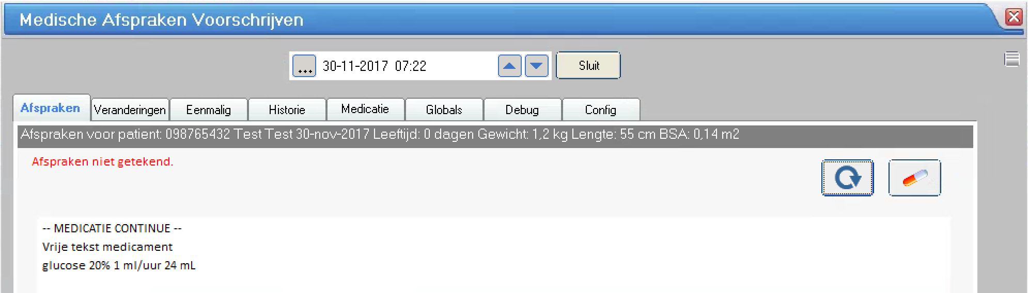

Extra uit

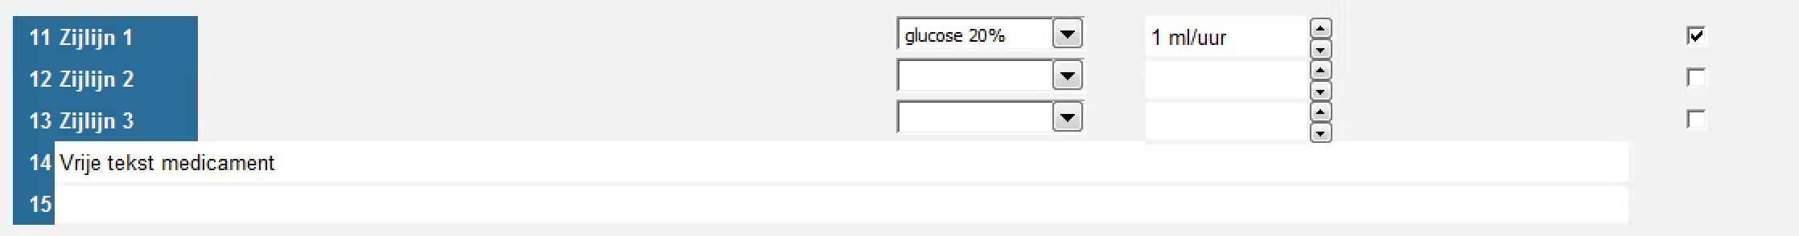

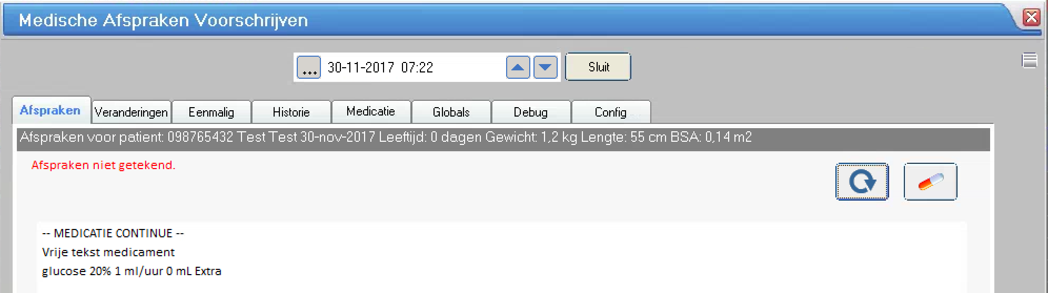

Extra aan

29-11-2017 0.20.27-beta Neo Infuusbrief fiks waarschuwing voor te weinig volume voor TPN

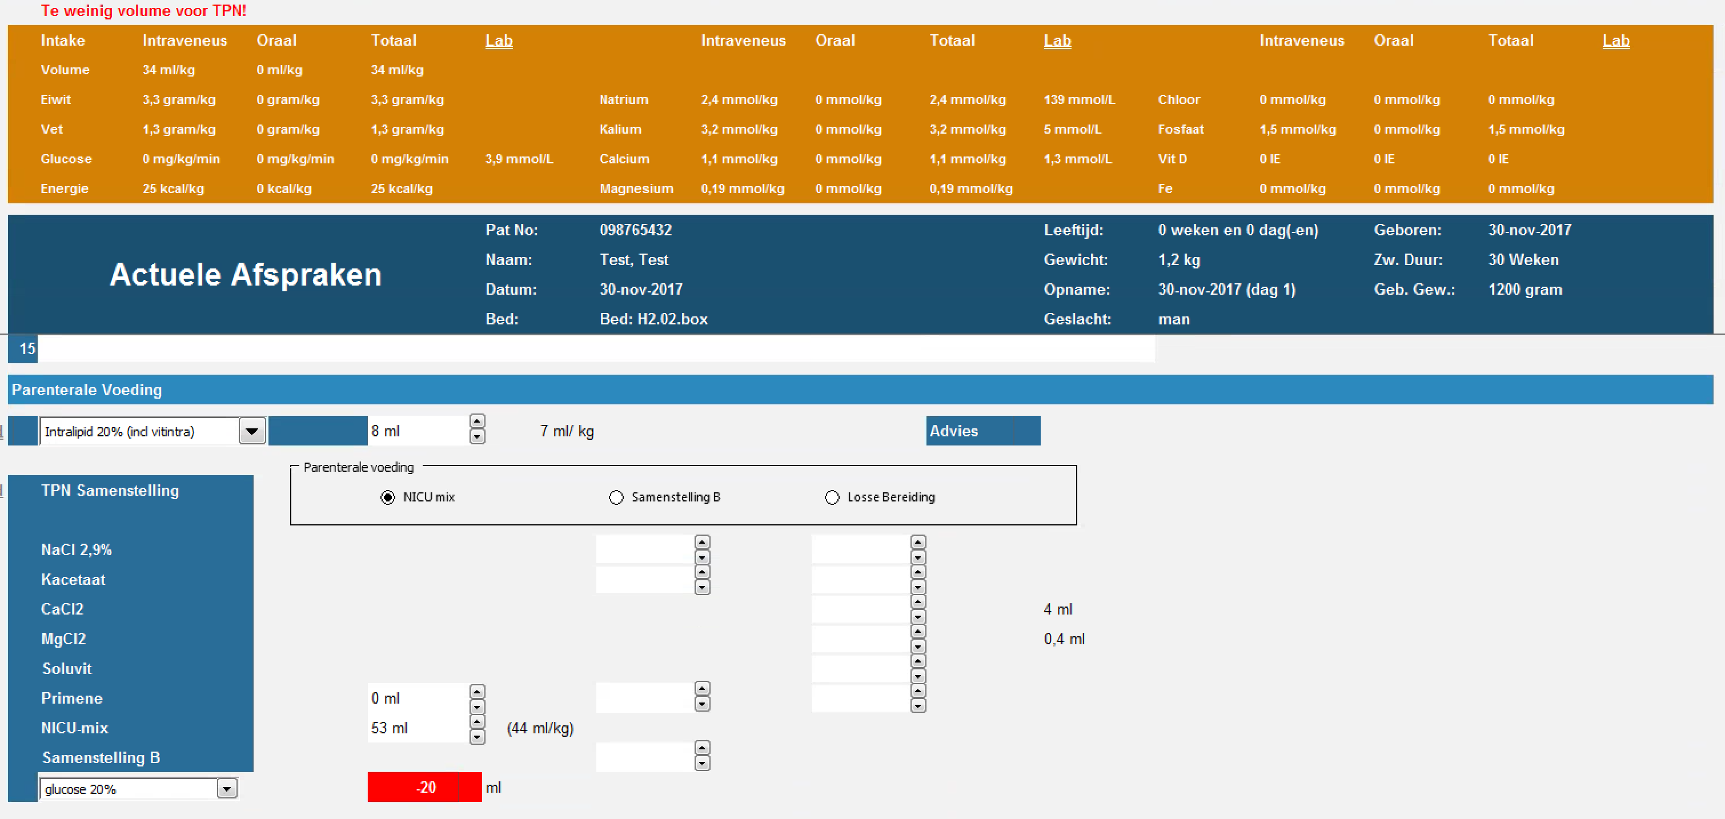

29-11-2017 0.20.26-beta Neo Infuusbrief neemt TPN advies niet meer automatisch over

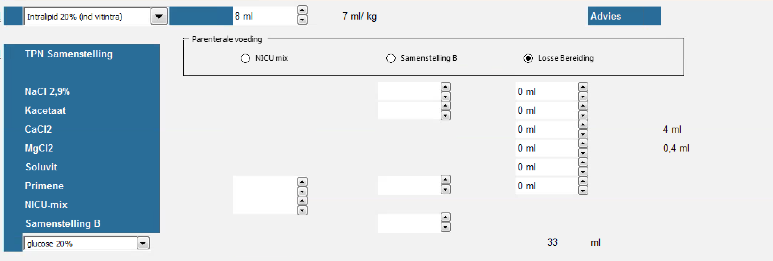

29-11-2017 0.20.25-beta Neo Cont Med bereiding, aanpassing van epiduraal etiketten

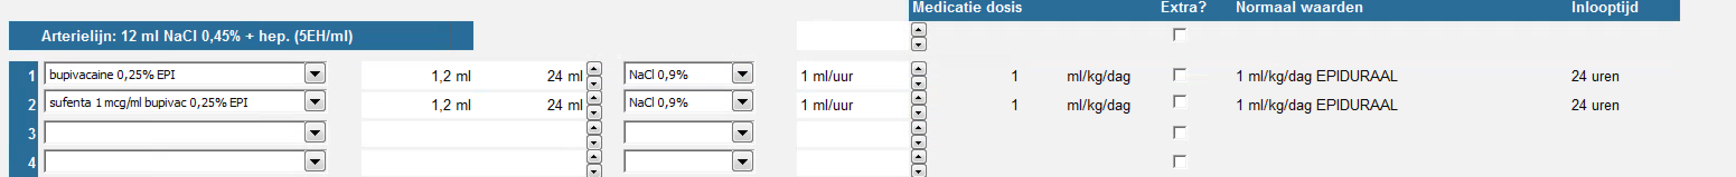

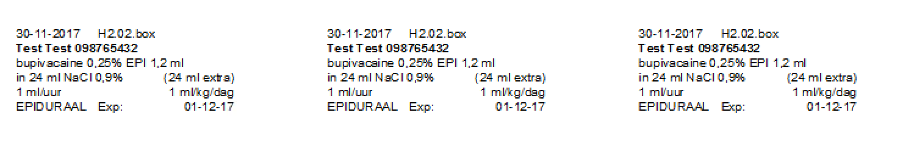

29-11-2017 0.20.24-beta Neo Infuusbrief blokkade van printen vanuit Infuusbrief Actueel

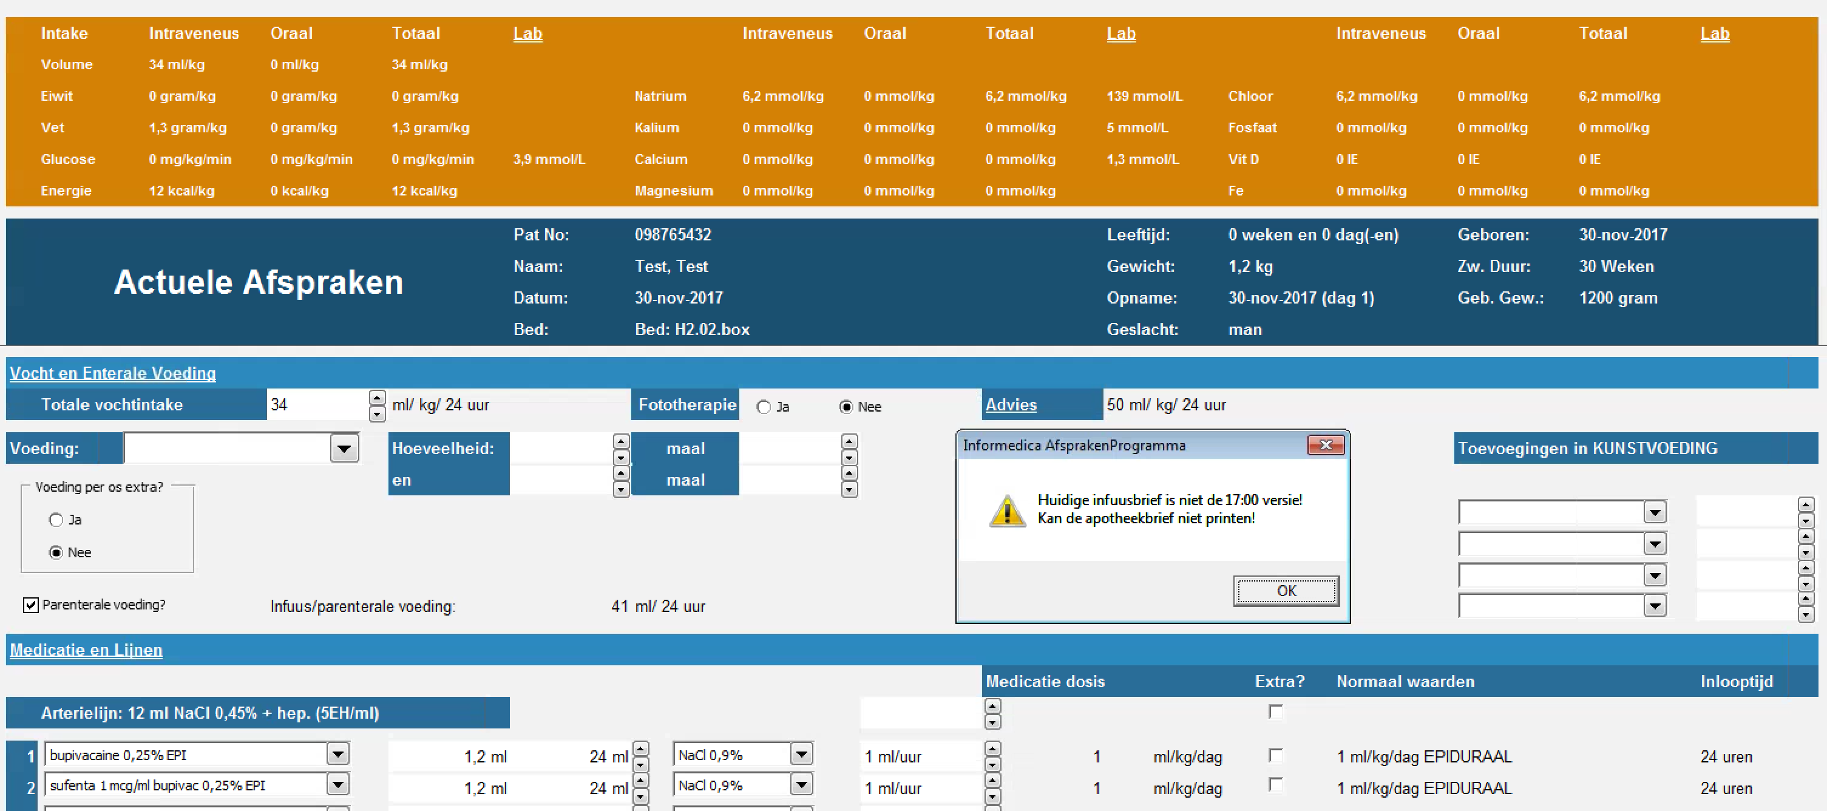

29-11-2017 0.20.23-beta Fiks verkeerde vochtbalans berekening bij invoeren van SST2

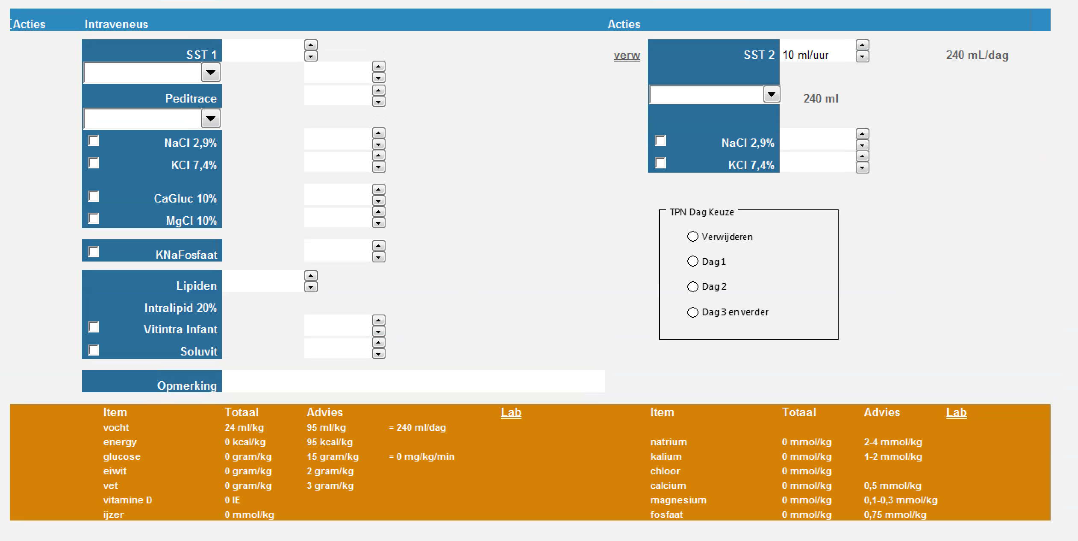

27-11-2017 0.20.22-beta Fiks epiduraal tekst missende sterkte voor Neo Cont Med

